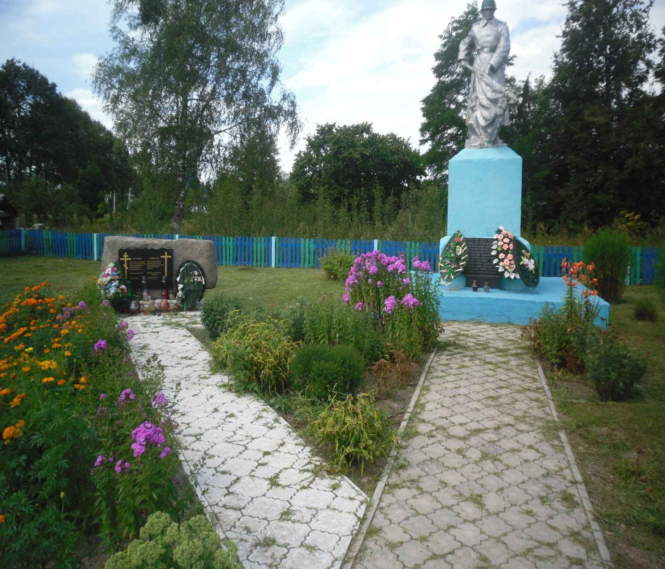

**(***братская могила)*

**Местонахождение:** [агрогородок](http://wikiredia.ru/wiki/%D0%90%D0%B3%D1%80%D0%BE%D0%B3%D0%BE%D1%80%D0%BE%D0%B4%D0%BE%D0%BA) в [Житковичском районе](http://wikiredia.ru/wiki/%D0%96%D0%B8%D1%82%D0%BA%D0%BE%D0%B2%D0%B8%D1%87%D1%81%D0%BA%D0%B8%D0%B9_%D1%80%D0%B0%D0%B9%D0%BE%D0%BD) [Гомельской области](http://wikiredia.ru/wiki/%D0%93%D0%BE%D0%BC%D0%B5%D0%BB%D1%8C%D1%81%D0%BA%D0%B0%D1%8F_%D0%BE%D0%B1%D0%BB%D0%B0%D1%81%D1%82%D1%8C) [Белоруссии](http://wikiredia.ru/wiki/%D0%91%D0%B5%D0%BB%D0%BE%D1%80%D1%83%D1%81%D1%81%D0%B8%D1%8F), административный центр [Ленинского сельсовета](http://wikiredia.ru/wiki/%D0%9B%D0%B5%D0%BD%D0%B8%D0%BD%D1%81%D0%BA%D0%B8%D0%B9_%D1%81%D0%B5%D0%BB%D1%8C%D1%81%D0%BE%D0%B2%D0%B5%D1%82_(%D0%96%D0%B8%D1%82%D0%BA%D0%BE%D0%B2%D0%B8%D1%87%D1%81%D0%BA%D0%B8%D0%B9_%D1%80%D0%B0%D0%B9%D0%BE%D0%BD)). В 46 км на северо-запад от [Житковичей](http://wikiredia.ru/wiki/%D0%96%D0%B8%D1%82%D0%BA%D0%BE%D0%B2%D0%B8%D1%87%D0%B8), 18 км от железнодорожной станции [Микашевичи](http://wikiredia.ru/w/index.php?title=%D0%9C%D0%B8%D0%BA%D0%B0%D1%88%D0%B5%D0%B2%D0%B8%D1%87%D0%B8_(%D1%81%D1%82%D0%B0%D0%BD%D1%86%D0%B8%D0%B8)&action=edit&redlink=1) (на линии [Лунинец](http://wikiredia.ru/wiki/%D0%9B%D1%83%D0%BD%D0%B8%D0%BD%D0%B5%D1%86) — [Калинковичи](http://wikiredia.ru/wiki/%D0%9A%D0%B0%D0%BB%D0%B8%D0%BD%D0%BA%D0%BE%D0%B2%D0%B8%D1%87%D0%B8)), 274 км от [Гомеля](http://wikiredia.ru/wiki/%D0%93%D0%BE%D0%BC%D0%B5%D0%BB%D1%8C).

**История:** Известно с [XVI века](http://www.gpedia.com/ru/gpedia/XVI_%D0%B2%D0%B5%D0%BA). В 1788 году построена деревянная церковь Рождества Богородицы (в 1857 и 1928 годах капитально отремонтирована, сожжена 16 февраля 1942 года немецкими оккупантами вместе с деревней). В церкви хранилось изданное в 1673 году Евангелие. В деревне сохранилось еврейское кладбище (захоронения 1568—1941 гг.) с деревянными памятниками[[1]](http://www.gpedia.com/ru/gpedia/%D0%9B%D0%B5%D0%BD%D0%B8%D0%BD_%28%D0%96%D0%B8%D1%82%D0%BA%D0%BE%D0%B2%D0%B8%D1%87%D1%81%D0%BA%D0%B8%D0%B9_%D1%80%D0%B0%D0%B9%D0%BE%D0%BD%29#cite_note-1). Часть памятников расхищена.  Во время [Великой Отечественной войны](http://www.gpedia.com/ru/gpedia/%D0%92%D0%B5%D0%BB%D0%B8%D0%BA%D0%B0%D1%8F_%D0%9E%D1%82%D0%B5%D1%87%D0%B5%D1%81%D1%82%D0%B2%D0%B5%D0%BD%D0%BD%D0%B0%D1%8F_%D0%B2%D0%BE%D0%B9%D0%BD%D0%B0) Ленин в 1941 году защищал 28-й полк 75-й стрелковой дивизии. 16 июля 1941 года оккупанты расстреляли 7 жителей, которые прятали общественное имущество и животных. Действовала подпольная группа. В июле 1942 года каратели убили 940 человек. Оккупанты разместили здесь свой гарнизон, разгромленный 2 сентября 1942 года партизанами отрядов Комарова, Петровича, имени М. Т. Шиша. Были освобождены из тюрьмы 48 человек и восстановлена Советская власть. В 1941—1942 годах оккупанты расстреляли 1250 советских военнопленных и мирных жителей (похоронены в могиле жертв нацизма на северо-западной окраине), а 16 февраля 1943 года расстреляли ещё 1200 жителей (похоронены в братской могиле на кладбище) и сожгли посёлок. В боях в июле 1944 года погибли 46 советских солдат и партизан (похоронены в братской могиле на ул. Набережной). Освобождена 6 июля 1944 года. 45 жителей погибли на фронтах. Действуют комбинат бытового обслуживания, лесничество, средняя школа, Дом культуры, библиотека, детский сад, больница, отделение связи, столовая, восемь магазинов.

***Из воспоминаний П.Е. Куприянович.***

Это было в суровом 1942 году. 12 сентября партизанские отряды под руководством В.З. Коржа разгромили вражеский гарнизон в Ленино. В ноябре начала действовать партизанская комендатура. Комендатура располагалась в доме Е.Р. Бугука. На территории Ленинского района была возобновлена советская власть, он превратился в партизанскую зону. 21 января комендантский взвод был направлен на выполнение боевого задания. Полицаи под видом партизан зашли в деревню. Схватили заместителя коменданта, сожгли комендатуру. А 9 февраля началась блокада Ленинской зоны. После продолжительно боя с партизанами, 16 февраля каратели ворвались в деревню. Началась жестокая расправа над мирными жителями… Молодых направляли на работы в Германию. Тех, кто не успел сбежать, закрыли в кузнице, большом хлеву и одном из домов и подожгли. В те дни в Ленино погибло свыше 1200 человек. До войны в Ленино было свыше 5 тысяч человек. После жестокой расправы над ленинцами среди пепелища бродили как тени, завернутые в лохмотья и одеяла, несколько человек, которым чудом удалось спастись.

На месте трагедии в 1959 году был возведен памятник, в 1985 году памятник был реконструирован – заменены некоторые элементы и установлены мраморные плиты

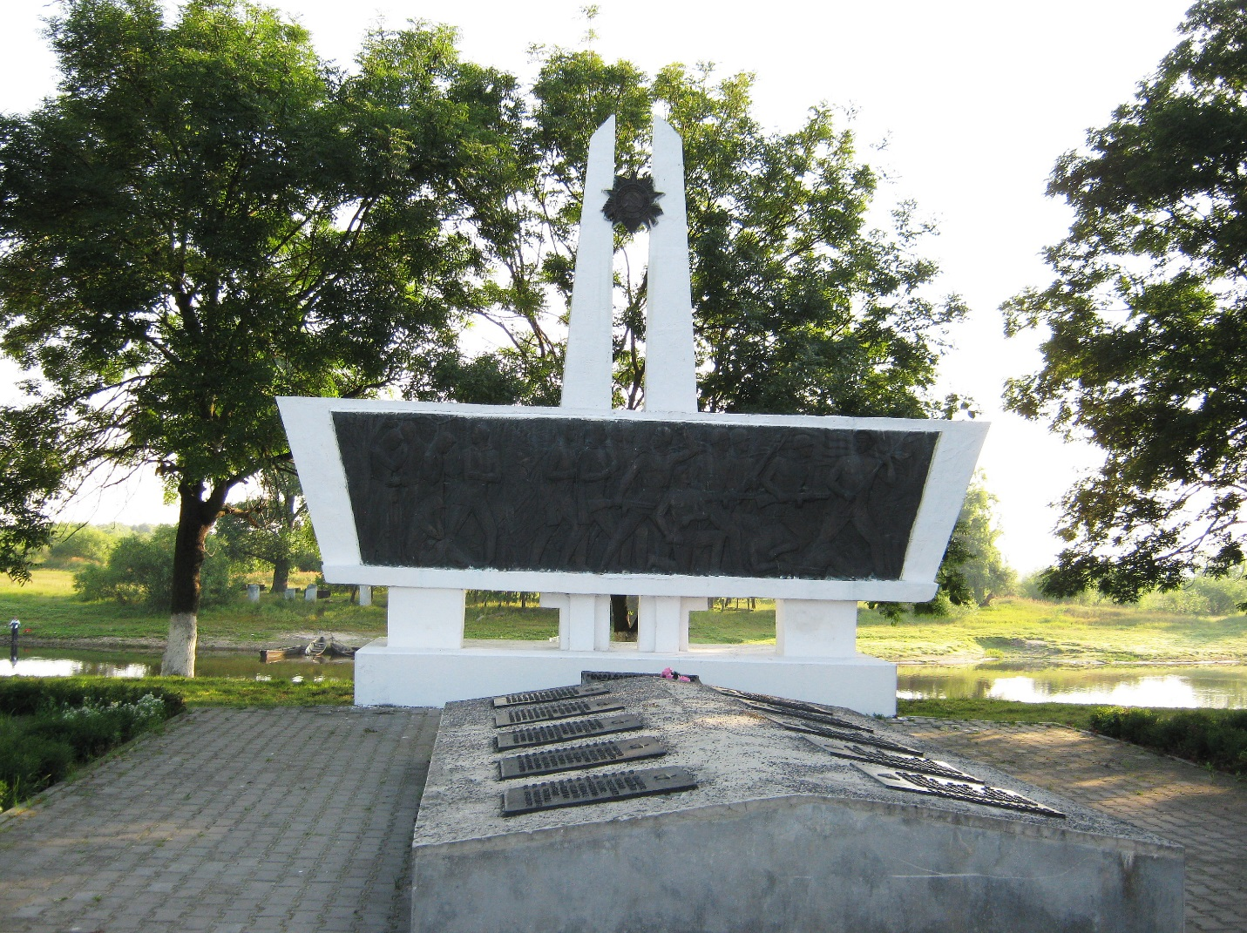

(братская могила)

|  |
| --- |
| **Местонахождение:**  [город](https://ru.wikipedia.org/wiki/%D0%93%D0%BE%D1%80%D0%BE%D0%B4) в [Житковичском районе](https://ru.wikipedia.org/wiki/%D0%96%D0%B8%D1%82%D0%BA%D0%BE%D0%B2%D0%B8%D1%87%D1%81%D0%BA%D0%B8%D0%B9_%D1%80%D0%B0%D0%B9%D0%BE%D0%BD_%D0%93%D0%BE%D0%BC%D0%B5%D0%BB%D1%8C%D1%81%D0%BA%D0%BE%D0%B9_%D0%BE%D0%B1%D0%BB%D0%B0%D1%81%D1%82%D0%B8) [Гомельской области](https://ru.wikipedia.org/wiki/%D0%93%D0%BE%D0%BC%D0%B5%D0%BB%D1%8C%D1%81%D0%BA%D0%B0%D1%8F_%D0%BE%D0%B1%D0%BB%D0%B0%D1%81%D1%82%D1%8C) [Белоруссии](https://ru.wikipedia.org/wiki/%D0%91%D0%B5%D0%BB%D0%BE%D1%80%D1%83%D1%81%D1%81%D0%B8%D1%8F). Один из древнейших городов [Белоруссии](https://ru.wikipedia.org/wiki/%D0%91%D0%B5%D0%BB%D0%BE%D1%80%D1%83%D1%81%D1%81%D0%B8%D1%8F) и столица бывшего [Туровского княжества](https://ru.wikipedia.org/wiki/%D0%A2%D1%83%D1%80%D0%BE%D0%B2%D1%81%D0%BA%D0%BE%D0%B5_%D0%BA%D0%BD%D1%8F%D0%B6%D0%B5%D1%81%D1%82%D0%B2%D0%BE) в X—XIII вв. 10 августа 2004 года решением [Совета министров Республики Беларусь](https://ru.wikipedia.org/wiki/%D0%A1%D0%BE%D0%B2%D0%B5%D1%82_%D0%BC%D0%B8%D0%BD%D0%B8%D1%81%D1%82%D1%80%D0%BE%D0%B2_%D0%A0%D0%B5%D1%81%D0%BF%D1%83%D0%B1%D0%BB%D0%B8%D0%BA%D0%B8_%D0%91%D0%B5%D0%BB%D0%B0%D1%80%D1%83%D1%81%D1%8C) городскому посёлку Туров присвоен статус [города](https://ru.wikipedia.org/wiki/%D0%93%D0%BE%D1%80%D0%BE%D0%B4).  В 2004 году городской посёлок Туров преобразован в город районного подчинения. Город Туров входит в состав Житковичского района Гомельской области. В том же 2004 году в Турове проходили Дни славянской письменности и печати. Есть два промышленных предприятия — консервный завод, выпускающий консервированные овощи и соки, и молочный комбинат.  В 2008 году построена новая гостиница, создаётся туристская инфраструктура.  **История:** Жители Турова на протяжении всей своей многовековой истории противостояли врагам, героически защищая родную землю: 980, 1158, 1246, 1502, 1521, 1648, 1649 годы, период постоянных войн с Московским княжеством, когда город несколько раз был разрушен, после чего так и не был полностью восстановлен. 14 июля 1941 года Туров был оккупирован немецко-фашистскими захватчиками. С октября 1941 по ноябрь 1942-го действовала Туровская подпольная комсомольско-молодежная организация. Город освободили 5 июля 1944 года; в боях за Туров погибло много воинов 23-й стрелковой дивизии 61-й армии, 1-го Белорусского фронта, а также моряки Днепровской флотилии. 146 военнослужащих были похоронены в братской могиле в центре Турова.  ***Из воспоминания К. Бруя, жителя г. Туров.***  Немцы, наверное, на протяжении всей оккупации пытались запугать жителей, в корень истребить партизанскую «заразу». У меня было шесть малолетних детей. Мы решили пойти в Рыдчу, другие семьи шли в Сторожовцы, Повчин. Мы поселились в Рыдче в крайнем доме. Прошло несколько дней. Никаких известий из Турова не было. Но на третий день в той стороне показалось красное зарево. Горело Запесочье, часть Турова. Оттуда удалось вырваться одной местной жительнице, Пациевской. Она бежала по улицам Рыдчи и кричала: «Люди, спасайтесь!». Я вместе с другими побежал в сторону густого леса. Там было болото, пройти его было тяжело, но другого пути не было. Внезапно дорогу перегородил конный немец с плеткой в руках. В деревне схватили не менее ста мужчин – старых и молодых. Немцы, вооруженные автоматами, направили нас в сторону Турова. Прошли деревню, потом в поле нас остановили. Шесть человек немцы отвели в сторону. Стало очевидно, что пришла смерть. Затрещали автоматы. Дошла очередь и до меня. Вместе со мной был Василий Чорны. Мы попрощались. Кажется, я не слышал своей автоматной очереди, не помнил, как упал на землю. Через некоторое время проснулся, почувствовал, что жив. Сильно болели раны, на меня сверху падали убитые, но я боялся пошевелиться, чтобы не выдать себя. Прошло много времени, все стихло. Я выбрался из груды мертвых. Отполз, потом смог встать на ноги. Не было страха, никаких чувств. К убитым бросились их дети, жены. Округу заполонили плач, крики. Начались тяжелые часы похорон безвинных жертв.  В 1957 году в Турове в торжественной обстановке открыт памятник советским воинам и партизанам, освобождавшим Туров от немецко-фашистских захватчиков.  **P1010213**  (братская могила) |

Местонахождение: [город](https://ru.wikipedia.org/wiki/%D0%93%D0%BE%D1%80%D0%BE%D0%B4) в [Гомельской области](https://ru.wikipedia.org/wiki/%D0%93%D0%BE%D0%BC%D0%B5%D0%BB%D1%8C%D1%81%D0%BA%D0%B0%D1%8F_%D0%BE%D0%B1%D0%BB%D0%B0%D1%81%D1%82%D1%8C) [Белоруссии](https://ru.wikipedia.org/wiki/%D0%91%D0%B5%D0%BB%D0%BE%D1%80%D1%83%D1%81%D1%81%D0%B8%D1%8F). Административный центр [Житковичского района](https://ru.wikipedia.org/wiki/%D0%96%D0%B8%D1%82%D0%BA%D0%BE%D0%B2%D0%B8%D1%87%D1%81%D0%BA%D0%B8%D0%B9_%D1%80%D0%B0%D0%B9%D0%BE%D0%BD_%D0%93%D0%BE%D0%BC%D0%B5%D0%BB%D1%8C%D1%81%D0%BA%D0%BE%D0%B9_%D0%BE%D0%B1%D0%BB%D0%B0%D1%81%D1%82%D0%B8). Расстояние от [Гомеля](https://ru.wikipedia.org/wiki/%D0%93%D0%BE%D0%BC%D0%B5%D0%BB%D1%8C) — 238 км. Железнодорожная станция на линии [Гомель](https://ru.wikipedia.org/wiki/%D0%93%D0%BE%D0%BC%D0%B5%D0%BB%D1%8C) — [Лунинец](https://ru.wikipedia.org/wiki/%D0%9B%D1%83%D0%BD%D0%B8%D0%BD%D0%B5%D1%86). Автодорогами связан с [Брестом](https://ru.wikipedia.org/wiki/%D0%91%D1%80%D0%B5%D1%81%D1%82) и [Калинковичами](https://ru.wikipedia.org/wiki/%D0%9A%D0%B0%D0%BB%D0%B8%D0%BD%D0%BA%D0%BE%D0%B2%D0%B8%D1%87%D0%B8). Население — 16 022 человека (на 1 января 2018 года). Первое упоминание относится к периоду Великого княжества Литовского и датируется в документах Метрики Литовской 1500 годом как поместье Жидковичи Новогрудского воеводство.

**История:** Во время немецкой оккупации (оккупированы 18 июля 1941) в Житковичах действовала немецкая военная комендатура, в подчинении которой находился военно-полицейский гарнизон (около 500 словаков и полицейских). Школы, библиотека и кинотеатр были закрыты, работали только несколько магазинов, мельница и одна столовая (для сотрудников полиции). 6 июля 1944 года Житковичи освобождены Красной Армией от германских войск. 9 мая 1958 года в торжественной обстановке был открыт памятник советским воинам и партизанам.

***Из журнала боевых действий 61-й армии за июль 1944 г. ЦАМО Ф. 233. О. 2356. Д. 383. Л. 414:***

4 июля 55 смд продолжала преследование отступающего врага в сторону города Житковичи, важного железнодорожного узла. Левый и правый фланг дивизии прикрывался заслонами силою до усиленной роты и при поддержке артиллерии. Сопротивление противника, заслоны и его опорные пункты преодолевались обходными маневрами и боевыми действиями ночью.

К 5 июля части 55 смд подошли к городу Житковичи, где противник восточнее города, по западному берегу канавы «Найдо-Беловская», оказал ожесточенное сопротивление.

На левом фланге упорной обороной противник стремился прикрыть важнейший железнодорожный узел Лунинец и направление Пинск.

107-й и 111-й стрелковые полки 55-й стрелковой дивизии сбивая группы прикрытия противника в 15.30 ворвались на северо-восточные и южные окраины м. Житковичи, преодолевая ожесточенное сопротивление врага к исходу дня подошли к его центру. 228-й стрелковый полк форсировал р. Науть и к исходу дня освободил Надубово, Чертянка. В районе Гребень было захвачено трое пленных власовцев, принадлежащих 930-му охранному пехотному полку. В полосе действий дивизии саперами было обезврежено до 4000 мин противника.

5 июля части 55 смд были подтянуты ближе к фронту противника и приступили к освобождению города Житковичи. По решению командира дивизии полковника Шмыглева 107 сп глубоким обходным маневром наступал с севера, 111 сп – с юга, а 228 сп взламывал оборону фашистов с фронта. В 14.30 город Житковичи был освобожден от врага.

В районе Житкович дивизия нанесла существенные потери противнику и захватила два больших склада с мукой и солью[1].

Южнее города в районе Кольно части дивизии получили соприкосновение с частями 23 сд под командованием полковника Бастеева. Это позволило командованию дивизии часть сил, прикрывающих левый фланг, направить на прикрытие своего правого фланга.

Город Житковичи являлся родным городом начхима 55 сд майора Прокоповича. После освобождения родного города он разыскал своего старика отца и сестру и узнал, что одна его сестра, с большинством молодежи Житкович, были угнаны в рабство в Германию. Командование дивизии предоставило майору Прокоповичу 3-х суточный отпуск для свидания с родными и их обустройства.

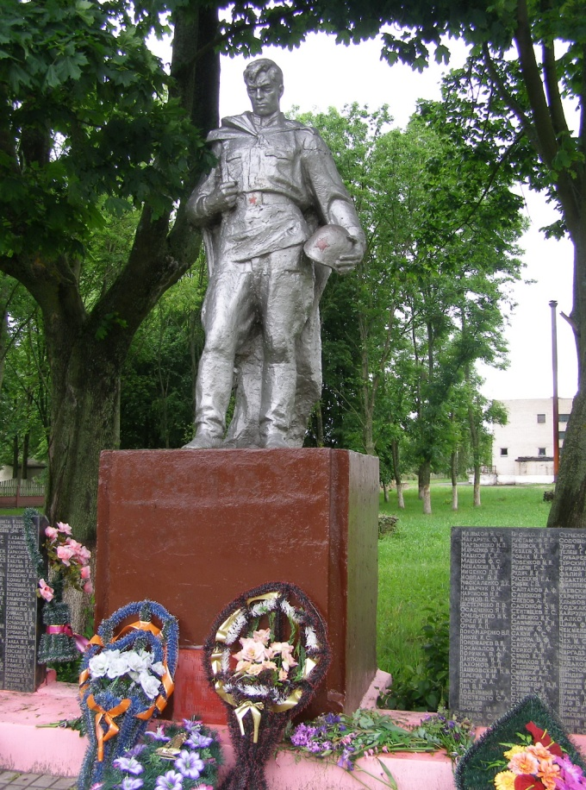

(братская могила)

**Местонахождение:** агрогородок, центр [Озеранского сельсовета](https://ru.wikipedia.org/wiki/%D0%9E%D0%B7%D0%B5%D1%80%D0%B0%D0%BD%D1%81%D0%BA%D0%B8%D0%B9_%D1%81%D0%B5%D0%BB%D1%8C%D1%81%D0%BE%D0%B2%D0%B5%D1%82_(%D0%96%D0%B8%D1%82%D0%BA%D0%BE%D0%B2%D0%B8%D1%87%D1%81%D0%BA%D0%B8%D0%B9_%D1%80%D0%B0%D0%B9%D0%BE%D0%BD)) [Житковичского района](https://ru.wikipedia.org/wiki/%D0%96%D0%B8%D1%82%D0%BA%D0%BE%D0%B2%D0%B8%D1%87%D1%81%D0%BA%D0%B8%D0%B9_%D1%80%D0%B0%D0%B9%D0%BE%D0%BD_%D0%93%D0%BE%D0%BC%D0%B5%D0%BB%D1%8C%D1%81%D0%BA%D0%BE%D0%B9_%D0%BE%D0%B1%D0%BB%D0%B0%D1%81%D1%82%D0%B8) [Гомельской области](https://ru.wikipedia.org/wiki/%D0%93%D0%BE%D0%BC%D0%B5%D0%BB%D1%8C%D1%81%D0%BA%D0%B0%D1%8F_%D0%BE%D0%B1%D0%BB%D0%B0%D1%81%D1%82%D1%8C) [Беларуси](https://ru.wikipedia.org/wiki/%D0%91%D0%B5%D0%BB%D0%B0%D1%80%D1%83%D1%81%D1%8C). В 29 км на юг от районного центра и [железнодорожной станции](https://ru.wikipedia.org/w/index.php?title=%D0%96%D0%B8%D1%82%D0%BA%D0%BE%D0%B2%D0%B8%D1%87%D0%B8_(%D1%81%D1%82%D0%B0%D0%BD%D1%86%D0%B8%D1%8F)&action=edit&redlink=1) [Житковичи](https://ru.wikipedia.org/wiki/%D0%96%D0%B8%D1%82%D0%BA%D0%BE%D0%B2%D0%B8%D1%87%D0%B8) (на линии [Лунинец](https://ru.wikipedia.org/wiki/%D0%9B%D1%83%D0%BD%D0%B8%D0%BD%D0%B5%D1%86) — [Калинковичи](https://ru.wikipedia.org/wiki/%D0%9A%D0%B0%D0%BB%D0%B8%D0%BD%D0%BA%D0%BE%D0%B2%D0%B8%D1%87%D0%B8)), 262 км от [Гомеля](https://ru.wikipedia.org/wiki/%D0%93%D0%BE%D0%BC%D0%B5%D0%BB%D1%8C). На юге [национальный парк «Припятский»](https://ru.wikipedia.org/wiki/%D0%9F%D1%80%D0%B8%D0%BF%D1%8F%D1%82%D1%81%D0%BA%D0%B8%D0%B9_(%D0%BD%D0%B0%D1%86%D0%B8%D0%BE%D0%BD%D0%B0%D0%BB%D1%8C%D0%BD%D1%8B%D0%B9_%D0%BF%D0%B0%D1%80%D0%BA)). С 20 августа 1924 года центр Озеранского сельсовета Туровского, с 17 апреля 1962 года Житковичского района [Мозырского округа](https://ru.wikipedia.org/wiki/%D0%9C%D0%BE%D0%B7%D1%8B%D1%80%D1%81%D0%BA%D0%B8%D0%B9_%D0%BE%D0%BA%D1%80%D1%83%D0%B3) (1924—1930,1935-1938 годы), с 20 февраля 1938 года [Полесской](https://ru.wikipedia.org/wiki/%D0%9F%D0%BE%D0%BB%D0%B5%D1%81%D1%81%D0%BA%D0%B0%D1%8F_%D0%BE%D0%B1%D0%BB%D0%B0%D1%81%D1%82%D1%8C), с 8 января 1954 года Гомельской областей.

**История:** Во время [Великой Отечественной войны](https://ru.wikipedia.org/wiki/%D0%92%D0%B5%D0%BB%D0%B8%D0%BA%D0%B0%D1%8F_%D0%9E%D1%82%D0%B5%D1%87%D0%B5%D1%81%D1%82%D0%B2%D0%B5%D0%BD%D0%BD%D0%B0%D1%8F_%D0%B2%D0%BE%D0%B9%D0%BD%D0%B0) немецкие войска в конце июля 1941 года захватили деревню, но 4 августа 1941 года партизаны совместно с подразделением Красной армии в результате налёта вынудили их отступить. Немецкие оккупанты в августе 1941 года сожгли 129 дворов и убили 30 жителей. Действовала подпольная организация. В боях за освобождение деревни погибли 185 советских солдат (похоронены в братской могиле в центре агрогородка). 53 жителя погибли на фронте.

***Из журнала боевых действий 61-й армии за июль 1944 г. ЦАМО Ф. 233. О. 2356. Д. 383. Л. 414:***

В боевом распоряжении командиру 89-го стрелкового корпуса была поставлена задача собрать 55-ю и 23-ю стрелковые дивизии в кулак и ускорить их встречу в Житковичах. Во взаимодействии с Днепровской военной флотилией необходимо было овладеть переправами через р. Припять и не допустить разрушения мостов.

В этот день особенно упорные бои были на правом фланге армии, которые вели части и подразделения 23-й и 55-й стрелковых дивизий.   
На участке Слепцы–Хочень огнем всех видов оружия и неоднократными контратаками противник оказывал упорное сопротивление продвижению наших войск. Из районов Семурадцы, м. Туров и Хочень он предпринял шесть контратак силами до 120 человек пехоты. Все они были отбиты.

Преодолевая упорное сопротивление немецких захватчиков подразделения 89-го стрелкового полка 23-й стрелковой дивизии овладели Озераны, Семурадцы и наступали на Черничи.

В 1957 году в д. Озераны был установлен памятник погибшим воинам, освобождавшим д. Озераны от немецко-фашистских захватчиков.

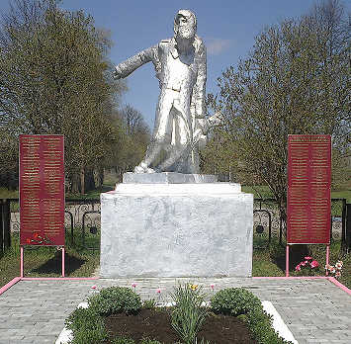

(захоронение жертв войны)

Установлен в 1977 году

**Местонахождение:** Повчин (белор. Поўчын) — деревня в Вересницком сельсовете Житковичского района Гомельской области Белоруссии. Планировка состоит из бессистемно расположенных деревянных крестьянских усадьб. Основана в начале XX века переселенцами из соседних деревень.

**История:** Трагическую судьбу Хатыни разделила деревня Повчин. Из воспоминаний П.М. Курбан: *«Трагедия произошла 23 апреля 1944 г., когда совсем немного оставалось до освобождения. Немцы на улицах деревни появились внезапно, приплыли на шести больших лодках из Турова по Припяти. Немцы с переводчиком ходили от дома к дому, стучали в окна: «Всем на сходку». В центре деревни стоял большой дом Степана Бруя, по-деревенски: «Конделя». «Заходите, заходите внутрь, будем начинать собрание!» – кричали немцы с порога. Кто стоял ближе к окнам видели, как немцы отошли от дома. Донеслись слова команд – зазвенели разбитые окна, в дом полетели гранаты. Грохот, огонь, крики, кровь….Многие бросились к окнам, дверям, а навстречу им – свинцовый дождь. Я также потянулась к окну с младенцем на руках, дорогу перегородил немец. Сколько прошло времени, а я и сейчас, если бы довелось, узнала бы его: сутулый, черный, лицо перекошено от злости. Отступилась назад – о неживых уже спотыкалась, падала. Внезапно появился дым – дом подожгли с двух сторон. Увидела печь. Начала пихать Нинку (дочь) в нее. Думала, все сгорит, а печь останется, может и спасется ребенок. Не помню как по трупам односельчан добралась до окна и влезла на подоконник. У меня на руках еще одна девочка оказалась – случайно увидела ее живую, и не могла не подобрать ребенка. Отползли мы, откатились в дыму метров на пятьдесят, там большой пень стоял, спряталась за него и потеряла сознание. Очнулась от того, что на коленях зашевелилась Нинка. Будто не своими глазами смотрю вокруг и не понимаю где я и что со мной,??Рука прострелена, кровь…Постепенно начала вспоминать. Рядом чужой ребенок – Надежда Чикида. Ей было всего четыре года. Стала она моей второй дочкой. Перевязала, как могла, руку, и побежала, куда глаза глядят от этого ужаса.*

Рядом с местом этого страшного события в Повчине возведен памятник: мать прижимает к груди тело подростка, которое бессильно сползает вниз. Мне так и кажется – это я с дочкой.

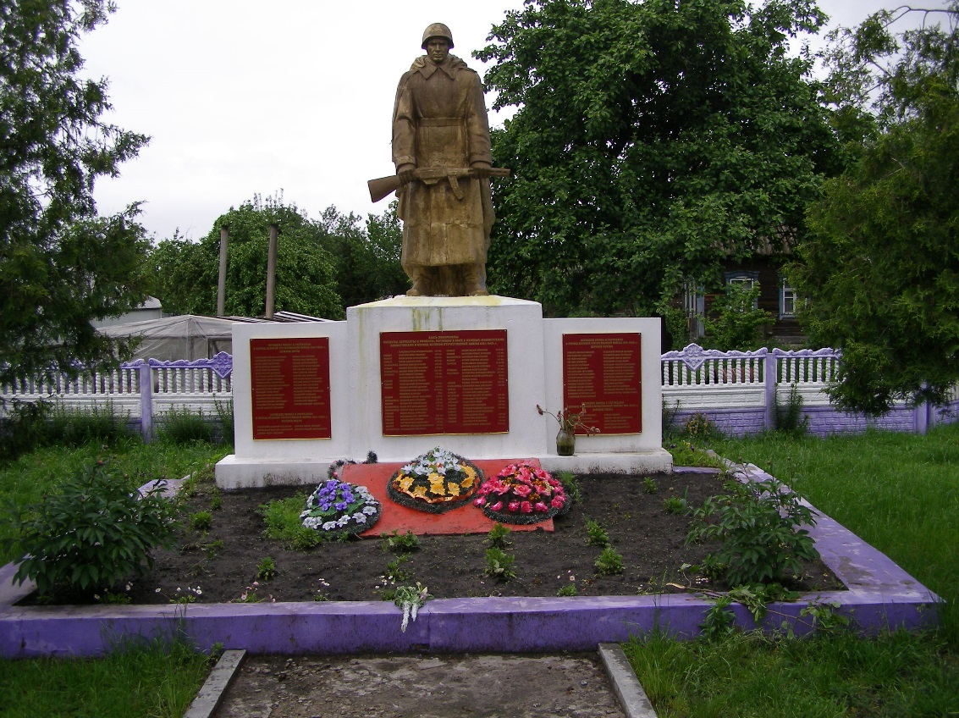

*(братская могила)*

*Установлен 8 мая 1958 года*

**Местонахождение:** Ричёв ([белор.](https://wp.wiki-wiki.ru/wp/index.php/%D0%91%D0%B5%D0%BB%D0%BE%D1%80%D1%83%D1%81%D1%81%D0%BA%D0%B8%D0%B9_%D1%8F%D0%B7%D1%8B%D0%BA) Рычоў) — агрогородок, центр [Ричёвского сельсовета](https://wp.wiki-wiki.ru/wp/index.php/%D0%A0%D0%B8%D1%87%D1%91%D0%B2%D1%81%D0%BA%D0%B8%D0%B9_%D1%81%D0%B5%D0%BB%D1%8C%D1%81%D0%BA%D0%B8%D0%B9_%D1%81%D0%BE%D0%B2%D0%B5%D1%82) [Житковичского района](https://wp.wiki-wiki.ru/wp/index.php/%D0%96%D0%B8%D1%82%D0%BA%D0%BE%D0%B2%D0%B8%D1%87%D1%81%D0%BA%D0%B8%D0%B9_%D1%80%D0%B0%D0%B9%D0%BE%D0%BD_%D0%93%D0%BE%D0%BC%D0%B5%D0%BB%D1%8C%D1%81%D0%BA%D0%BE%D0%B9_%D0%BE%D0%B1%D0%BB%D0%B0%D1%81%D1%82%D0%B8). Обнаруженные археологами курганный могильник X—XIII веков (остались 40 насыпей из 211, на северной окраине деревни), поселение железного века и раннефеодального времени (в 0,9 км на север от деревни) свидетельствуют о заселении этих мест с давних времён. Согласно письменным источникам известна с [XV века](https://wp.wiki-wiki.ru/wp/index.php/XV_%D0%B2%D0%B5%D0%BA) как деревня, подаренная [Свидригайло Ольгердовичем](https://wp.wiki-wiki.ru/wp/index.php/%D0%A1%D0%B2%D0%B8%D0%B4%D1%80%D0%B8%D0%B3%D0%B0%D0%B9%D0%BB%D0%BE_%D0%9E%D0%BB%D1%8C%D0%B3%D0%B5%D1%80%D0%B4%D0%BE%D0%B2%D0%B8%D1%87) князю Михаилу Василевичу.

**История:** *Непосредственно операцией по захвату д. Рычев руководил командир полка подполковник Тараненко. К утру 21.06.1944 г. батальон вышел в исходное положение. После проведения рекогносцировки личному составу были поставлены конкретные задачи и уточнен план действий. 21.06 в 20:00 после проделывания проходов саперами 1-я и 3-я роты приступили к переправе, не встретив противника на берегу р. Ствига. Стрелковую роту, которая переправлялась на правой переправе, вел местный житель, 14-ти летний мальчик. В 4:10 началась атака д. Рычев. Сводная рота на северной окраине Рычева противника не встретила. Пройдя цепью половину села, стрелковая рота наткнулась на двух патрулей. Послышался «ХАЛЬТ». Пулеметчик КАРПЕНКО, уроженец д. Рычев, очередью из пулемета немедленно уничтожил патрульных. Это явилось сигналом к открытию огня. Раздалось мощное «УРА», противник начал выскакивать из домов, блиндажей, и в панике бросился на юг, а частью по дороге на Туров, где был встречен стрелковой ротой. Противник начал сдаваться в плен.*

Бой начался в 4:10 утра, а закончился в 4:30. Рычев был полностью очищен от противника, и под прикрытием артиллерийского огня батальон успешно отошел в лес южнее поселка. По итогам боя Карпенко Ананий Ананиевич награжден Орденом Славы 3-й степени.

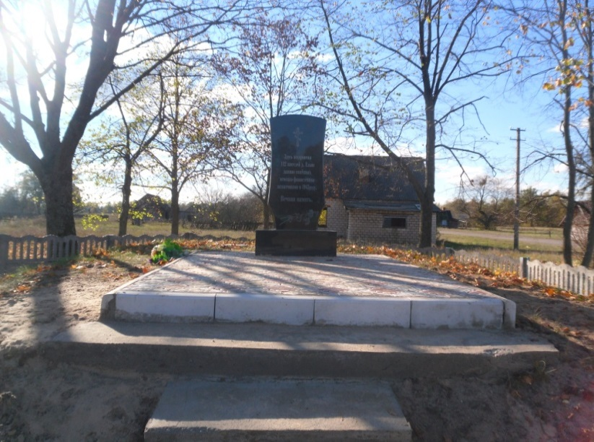

**(захоронение жертв войны)**

**Установлено после реконструкции в 2015 году**

**Местонахождение:** Ельно (белор. Ельна) — деревня в Ленинском сельсовете Житковичского района Гомельской области. Кругом лес. Деревянные крестьянские усадьбы вдоль просёлочной дороги. Согласно письменных источников известна с XVIII века как деревня в Ленинской волости Мозырского повета Минского воеводства Великого княжества Литовского. После 2-го раздела Речи Посполитой (1793 год) в составе Российской империи. В 1811 году во владении графа Чапского. В 1879 году упоминается как селение Ленинского церковного прихода.

**История:** Из воспоминаний бывшего партизана д. Ельно А.И. Драгуна.

«К Ельно было тяжело подступиться весной и осенью, а зачастую и летом – кругом болота, дорог нет. Поэтому частыми гостями у нас были партизаны. В их ряды в конце 1942 года вступил и я. Попал в отряд имени Пономаренко, как местного, отправили в разведку. Через несколько месяцев после того, как я стал партизаном, командир сказал: «Немцы начали жечь деревни. Сходи домой, забери семью». Жену и троих детей я отвел в урочище Большая Нива, километров за пять от деревни. А мать и отец не захотели бросать свой дом. Вместе с ними остались младшие брат и сестра. Январским морозным утром я попросил разрешения у командира сходить в урочище, проведать семью. Около 10 часов утра я был возле деревни. Внезапно послышался выстрел. Я побежал обратно в лес. В лесу я увидел, что немцы окружают Ельно. Они приехали из Микашевич, вместе с ними были возчики-крестьяне. Каратели начали сгонять всех жителей в один дом. Дом был новый, большой, разделен на две части. Возле дверей поставили пулемет, и всех, кто пытался убежать, расстреливали на месте. Тех, кто выпрыгивал из окна, избивали прикладами. Затем дом подожгли. Скоро в огне полыхала вся деревня. Каратели забрали животных, погрузили на подводы награбленное добро и покинули деревню. Разозленные выстрелом, гитлеровцы не оставили в деревне ни единой живой души – погибли все – и старики и дети.

Потом я узнал о судьбе родителей. Когда началась расправа, отец с четырнадцатилетним Адамом спрятались в погребе. Горела деревня, все было окутано дымом, и под его прикрытием они смогли добежать до леса. А мать вместе с сестрой Надей погибли. Ближе к вечеру в деревню начали возвращаться те, кому удалось спастись. Их было немного.

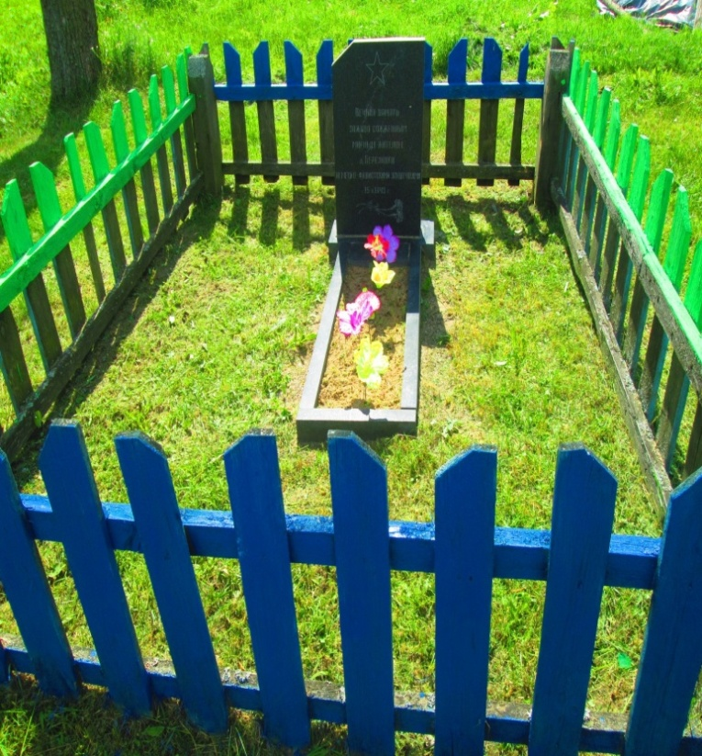

(захоронение жертв войны)

Установлено после реконструкции в 2005 году

**Местонахождение:** Березняки (белор. Беразнякі) — деревня в Милевичском сельсовете Житковичского района Гомельской области Белоруссии. Кругом лес. Планировка состоит из дугообразной, близкой к широтной ориентации улицы, на север от которой проходит прямолинейная, широтная улица, на юге — зигзагообразная, ориентированная с юго-запада на северо-восток. Застройка двусторонняя, неплотная, деревянная, усадебного типа. Согласно письменных источников известна с XVI века.

**История:** Вспоминает Инна Васильевна Царикевич.

«Был праздничный день 15 февраля 1943 года – Сретение. Никто не собирался в такое тревожное время праздновать, хоть никто и не забыл. Но фашисты не смотрели на святые дни. Утром, как только начало светать, приехали в Березняки из Старобина два мотоциклиста. Остановились в центре, поговорили о чем-то и пошли в противоположные стороны. Вскоре в Березняки пришел отряд немцев. Начали выгонять из хлевов животных. Выбрали несколько молодых из деревни и поручили гнать животных в Милевичи. Всех жителей деревни каратели согнали в хлев Екатерины Терешкевич, начали жечь дома и сараи. По сараю, где находились люди, начали стрелять из автоматов, потом подожгли. Соломенная крыша быстро загорелась. Огонь разгорался. Возле сарая осталось четыре немца. Они курили, разговаривали, ждали, когда догорит сарай. На другом конце села происходила такая же трагедия. Немцы согнали старых, женщин, детей – остальных жителей – в хлев Данилы Царикевича. Никто не остался жив. Награбленное немцы грузили на возы и отправляли в Милевичи. В конце деревни обоз остановился – сортировали животных. Погонщиков затем отправляли в Германию.

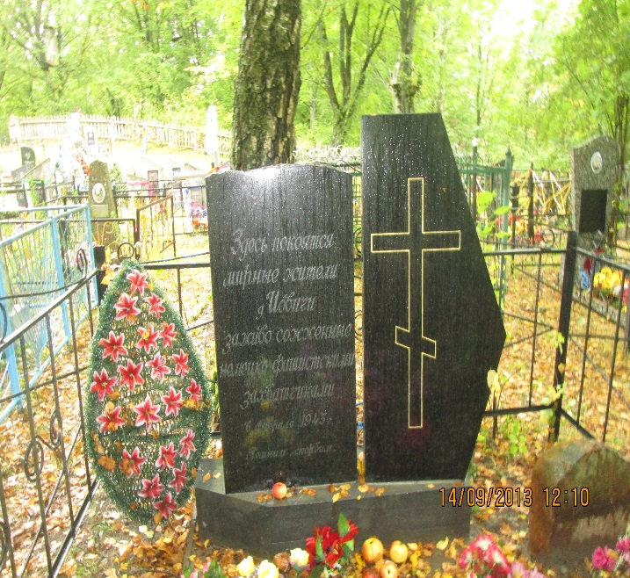

**(захоронение жертв войны**

**Установлено после реконструкции в 2013 году)**

**Месторасположение:** Иовичи ([белор.](https://ru.wikipedia.org/wiki/%D0%91%D0%B5%D0%BB%D0%BE%D1%80%D1%83%D1%81%D1%81%D0%BA%D0%B8%D0%B9_%D1%8F%D0%B7%D1%8B%D0%BA) Ёвічы) — деревня в [Милевичском сельсовете](https://ru.wikipedia.org/wiki/%D0%9C%D0%B8%D0%BB%D0%B5%D0%B2%D0%B8%D1%87%D1%81%D0%BA%D0%B8%D0%B9_%D1%81%D0%B5%D0%BB%D1%8C%D1%81%D0%BA%D0%B8%D0%B9_%D1%81%D0%BE%D0%B2%D0%B5%D1%82) [Житковичского района](https://ru.wikipedia.org/wiki/%D0%96%D0%B8%D1%82%D0%BA%D0%BE%D0%B2%D0%B8%D1%87%D1%81%D0%BA%D0%B8%D0%B9_%D1%80%D0%B0%D0%B9%D0%BE%D0%BD_%D0%93%D0%BE%D0%BC%D0%B5%D0%BB%D1%8C%D1%81%D0%BA%D0%BE%D0%B9_%D0%BE%D0%B1%D0%BB%D0%B0%D1%81%D1%82%D0%B8). На юге граничит с лесом. Согласно письменным источникам известна с [XIX века](https://ru.wikipedia.org/wiki/XIX_%D0%B2%D0%B5%D0%BA) как деревня в [Мозырском уезде](https://ru.wikipedia.org/wiki/%D0%9C%D0%BE%D0%B7%D1%8B%D1%80%D1%81%D0%BA%D0%B8%D0%B9_%D1%83%D0%B5%D0%B7%D0%B4) [Минской губернии](https://ru.wikipedia.org/wiki/%D0%9C%D0%B8%D0%BD%D1%81%D0%BA%D0%B0%D1%8F_%D0%B3%D1%83%D0%B1%D0%B5%D1%80%D0%BD%D0%B8%D1%8F). Согласно [Рижскому договору](https://ru.wikipedia.org/wiki/%D0%A0%D0%B8%D0%B6%D1%81%D0%BA%D0%B8%D0%B9_%D0%B4%D0%BE%D0%B3%D0%BE%D0%B2%D0%BE%D1%80_(1921)) с 18 марта 1921 года в составе Польши. С сентября 1939 года в составе БССР.

**История:** В актах государственной комиссии по расследованию злодеяний, учиненных немецко-фашистскими захватчиками на территории Беларуси, датированных декабрем 1944 г., есть сведения: «Деревня Иовичи, Ленинского района. Дворов до войны – 46, население – 246 чел. Уничтожено дворов – 46, погибло людей – 78.

Первым был убит, как только вошли каратели в деревню, учитель начальной школы Борис Маркович Чопчиц. Его расстреляли на глазах у малолетнего сына Владимира, возле школы. Трагедия произошла 11 февраля 1943 г. В тот день в сторону Ленино направилась партизанская разведка. Внезапно она наткнулась на отряд карателей и пришлось вступить в бой. Каратели решили отыграться на мирных жителях и двинулись на Залбтичи и Иовичи.

- «Многие жители успели сбежать в лес» - рассказывает свидетельница событий, Ольга Михайловна Стражевич – «Но и там спрятаться было тяжело. Зима была снежная, людей выдавали следы на снегу. Стояли крепкие морозы. Каратели по дыму, по следам легко находили людей и гремели автоматные очереди. В Иовичах в это время горели дома, лилась кровь. Деревню окружили со всех сторон, выставили пулеметы. Людей сгоняли в большой сарай Андрея Федоровича Чопчица. Страшные крики и плач стояли над деревней. Вскоре сарай загорелся. Чудом удалось спастись из огня только двоим: Татьяне Артемовне Глушень и Владимиру Борисовичу Чопчицу

1.